Miguel Fabricio González Ayala 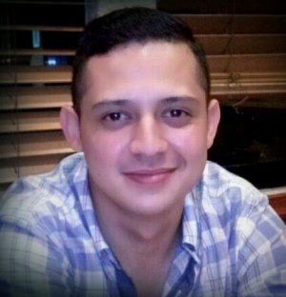

HOJA DE VIDA

**DATOS PERSONALES**

**Lugar de Nacimiento:** Ciudad de Tegucigalpa, M.D.C

**Fecha de Nacimiento:** 30 de Noviembre 1986

**Nacionalidad:** Hondureña

**Número de Identidad:** 0801-1986-01138

**Teléfono:** 9707-2842

**Correo Electrónico:** [miguelgonzalezhn@hotmail.com](mailto:miguelgonzalezhn@hotmail.com)

**FORMACIÓN ACADEMICA**

**Educación Secundaria:**  Bachiller en Ciencias y Letras (2004)

Instituto Monseñor Turcios.

**Educación Superior:** Técnico en Bilingüe en Call Center

CEUTEC, Tegucigalpa M.D.C.

**EXPERIENCIA PROFESIONAL ACTUAL**

1. **Almacenes El Record (2011- Nov. 2012)**

* Atención al Cliente - Dpto. de Caballeros

Contacto: Lic. Melisa Gutiérrez 2232-5754

1. **Tiendas Zara- Nov. 2012- Enero 2013**

Caja y Atención al Cliente (Temporal)

1. **Credimás - Marzo 2013 - Abril 2015**

* Caja y Atención al Cliente
* Tasación de oro, Plata y Electrodomésticos.

**Contacto:** Gipsy Barrientos Tel. 2239-1075 / 2269-4400

1. **Banco Ficohsa Mayo 2015 –Noviembre 2016**

* Gerente de Cuenta Telemercadeo Guatemala

**Contacto:** Lic. Erika Fúnez Tel. 2280-1000 ext. RRHH 2000

1. **Inversiones Capital Urbano Junio 2018 – Enero 2023**

* Barista y Atención al Cliente

**Contacto:** Belkyn Estrada Teléfono: 9997-8614

1. **Grupo UNICOMER Enero 2023 – Octubre 2023**

* Gestor de Cobros Telefónicos

**Contacto:** Brayan Montes Teléfono: 3359-8123

***REFERENCIAS PERSONALES***

Lic. Karla Elvir

Cel: 9904-4199

Transportes Elvir

Lic. Jeffrey Rodríguez.

Cel.9597-6462

Bco. Proamerica